МІНІСТЕРСТВО ОСВІТИ І НАУКИ УКРАЇНИ

ВІДОКРЕМЛЕНИЙ СТРУКТУРНИЙ ПІДРОЗДІЛ

«ФАХОВИЙ КОЛЕДЖ ПРОМИСЛОВОЇ АВТОМАТИКИ

ТА ІНФОРМАЦІЙНИХ ТЕХНОЛОГІЙ

ОДЕСЬКОГО НАЦІОНАЛЬНОГО ТЕХНОЛОГІЧНОГО УНІВЕРСИТЕТУ»

Циклова комісія комп’ютерних наук та інженерії програмного забезпечення

Методичні вказівки
до виконання практичних робіт
з навчальної дисципліни

СИСТЕМИ УПРАВЛІННЯ БАЗАМИ ДАНИХ

Освітньо-професійна програма «Інформаційна, бібліотечна та архівна________
справа»__________________________________

Код та найменування спеціальності 029 Інформаційна, бібліотечна та архівна_____
справа__________________________________
Шифр та найменування галузі знань 02 Культура та мистецтво

Мова навчання українська

Одеса 2025
Розроблено та забезпечується: цикловою комісією Комп’ютерних наук та інженерії програмного забезпечення ВСП «Фаховий коледж промислової автоматики та інформаційних технологій Одеського національного технологічного університету»

Розробник:
Юлія БУРМАКІНА, викладач вищої кваліфікаційної категорії ФКПАІТ ОНТУ

Розглянуто та схвалено на засіданні циклової комісії Комп’ютерних наук та інженерії програмного забезпечення

Протокол № 1 від 27 . 08 . 2025 р.
Голова циклової комісії ________ Тетяна КОСТИРЕНКО
(підпис) (Власне ім’я, ПРІЗВИЩЕ)

Методичні вказівки до виконання практичних робіт з дисципліни «Системи управління базами даних» розроблено згідно навчальної програми з предмету.
Предметом вивчення навчальної дисципліни є основні принципи проєктування та створення баз даних; основні уявлення про фундаментальні аспекти систем управління базами даних; розуміння особливостей використання середовища розробки БД Microsoft Access; правила пошуку та відбору інформації в базі даних.
Метою вивчення навчальної дисципліни є оволодіння студентами теоретичних знань та набуття практичних навиків з дисципліни «Системи управління базами даних», необхідних для спеціальної підготовки та майбутньої професійної діяльності.
Основними завданнями вивчення дисципліни є навчити студентів створювати бази даних та застосовувати їх в інформаційному середовищі; формування у студентів компетенцій за фахом.
Згідно з вимогами освітньо-професійної програми студенти повинні
Вміти:
- проектувати та створювати БД на основі інформаційної моделі предметної області, використовуючи теоретичні основи реляційних БД;
- здійснювати нормалізацію баз даних;
- виконувати запити на зміну структури БД, додавання, оновлення, та знищення даних, запити на відбір та інші види запитів;
- створювати БД за допомогою СУБД Access.

Тема практичної роботи | Кількість  годин | Сторінка
Знайомство з програмою СУБД MS Access. Робота з шаблонами. | 2 | 4
Визначення структури бази даних. Створення таблиць в СУБД MS Access. | 2 | 6
Створення багатотабличної БД та реляційних зв’язків між ними в СУБД MS Access. | 2 | 8
Створення реляційних зв’язків між таблицями в СУБД MS Access. | 2 | 10
Створення форми за допомогою майстра та конструктора. | 6 | 15
Створення підлеглих форм. Редагування форм. | 2 | 19
Впорядкування, пошук та фільтрування даних в БД. | 2 | 21
Створення та використання запитів на відбір та з параметром | 2 | 23
Створення та використання запитів-дій. | 2 | 25
Створення та використання перехресних запитів. | 2 | 27
Створення запитів мовою SQL | 2 | 29
Створення звітів на основі таблиць БД. | 2 | 31
Створення звітів на основі запитів баз даних. | 2 | 34
Всього годин | 30

Практична робота №1
(2 години)
Тема: Знайомство з програмою MS Access. Робота із шаблонами в СУБД Мicrosoft Access
Мета: навчитися створювати базу даних на основі шаблону та заповнювати її даними.
Обладнання: комп’ютер, інструкційна карта.
Хід роботи
- Завантажте Microsoft Access.
- Створіть базу даних на основі інстальованого шаблону.
Для цього скористайтесь кнопкою Office 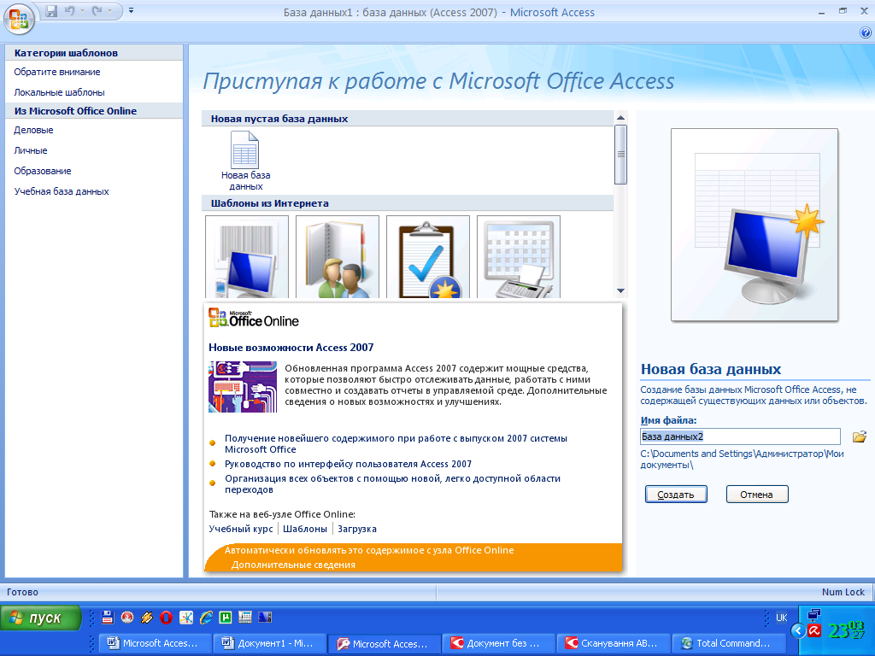 → оберіть Локальні шаблони у списку Категорії Шаблонів → виберіть в області Локальні шаблони, що відкриється, кнопку з назвою потрібного шаблону (наприклад, Контакти) → введіть у правій частині вікна в області Справи─Контакти ім’я файлу майбутньої бази даних у поле Ім’я файлу (наприклад, Моя група).
- Збережіть БД на основі шаблону Контакти у папці групи.
Для цього слід вибрати кнопку Пошук розташування бази даних 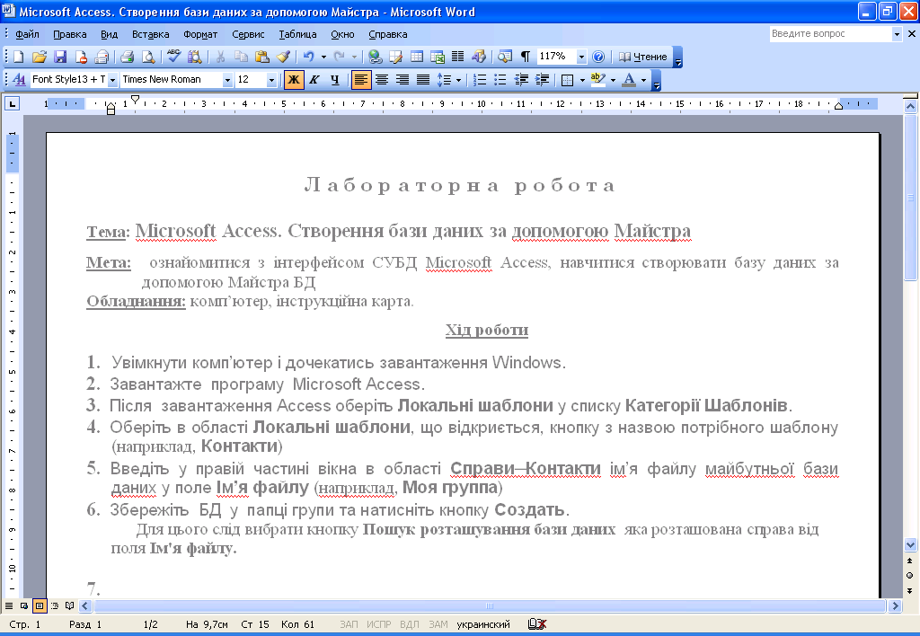, яка розташована справа від поля Ім'я файлу, вказати нове місце збереження файлу бази даних та натиснути кнопку Створити. В результаті виконаної дії на екран виводиться форма Список контактів для введення даних про осіб, з якими ви плануєте підтримувати ділові чи дружні контакти.
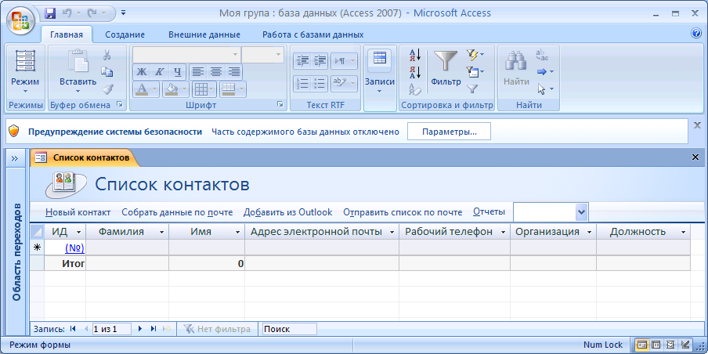
- Перегляньте список інших об’єктів БД.
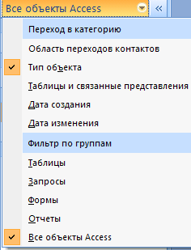
Щоб переглянути список інших об’єктів БД, потрібно відкрити Область переходів, вибравши кнопку 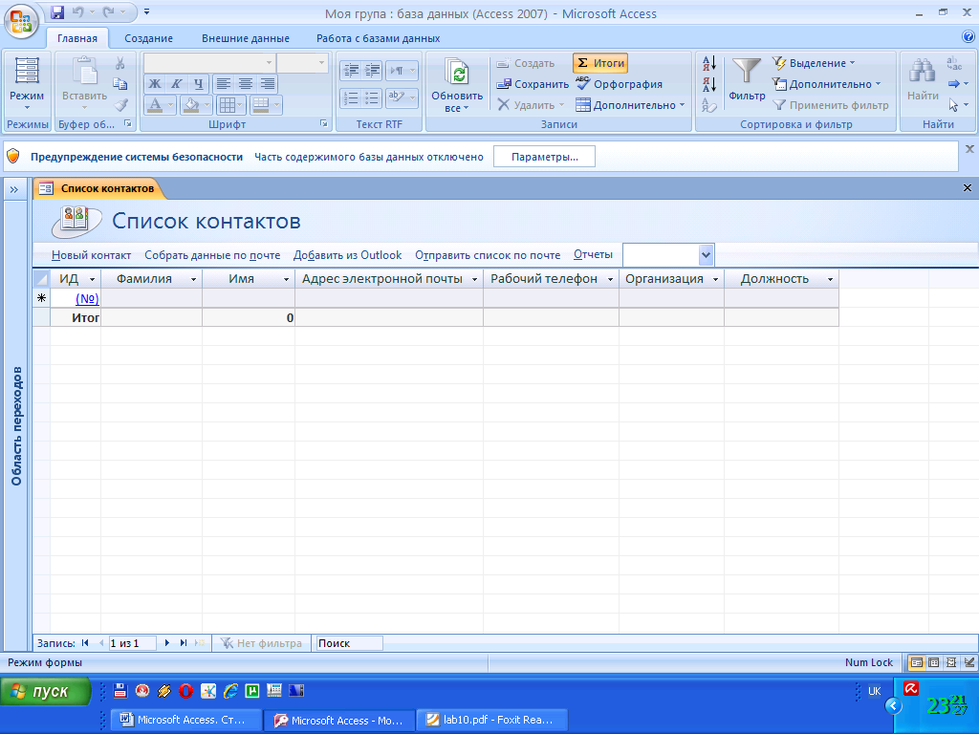.

- Змініть вигляд списку об’єктів БД на свій смак.
Для змінення вигляду списку об’єктів необхідно вибрати кнопку 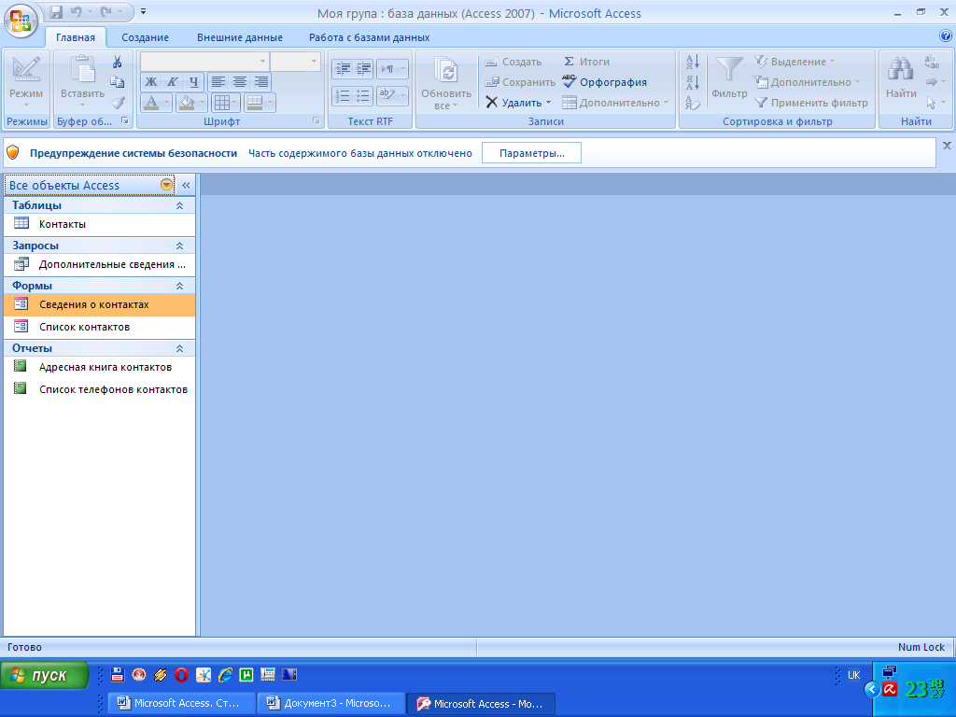 справа від заголовка області. Відкриється список, що складається з двох частин. У верхній частині можна вибрати одну з категорій, у які будуть групуватися об'єкти, а у нижній - фільтр, за яким у цій категорії будуть відбиратися об'єкти: Усі об'єкти Access, Таблиці, Форми, Запити чи Звіти.
- Відкрийте форму Відомості про контакт.
Для цього потрібно двічі клацнути в Області переходів на імені форми. Зазначена форма відкриється в окремому вікні.
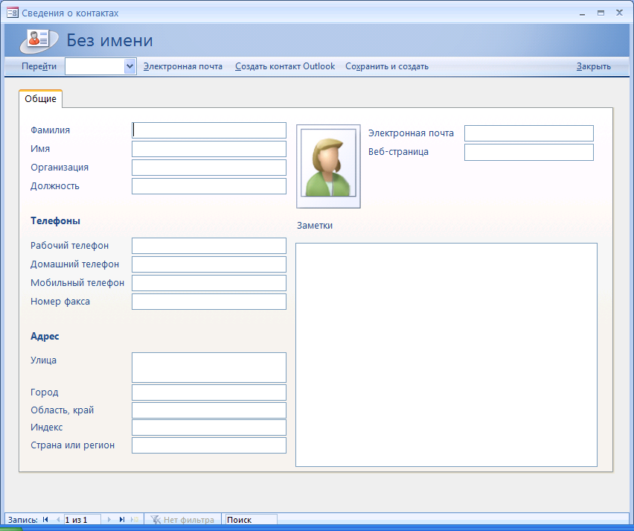
- Уведіть дані про ваших одногрупників в базу даних Моя группа використавши
форму Відомості про контакт.
Для введення даних у поля форми необхідно встановити курсор у потрібне поле і ввести з клавіатури. Якщо вам невідомі окремі дані - залиште ці поля порожніми. У полі Компанія вкажіть назву навчального закладу, а в полі Посада - студент.
Для переходу до наступного поля, якщо введення здійснюється з клавіатури, можна використовувати клавішу Tab. Завершивши введення даних першого запису, треба перейти до введення даних наступного запису. Для цього використовуються елементи керування у лівій частині Рядка стану. Введені дані автоматично зберігаються в базі даних.
- Закрийте форму Відомості про контакт і відкрийте по черзі всі об'єкти
бази даних. Переконайтеся, що тепер ці об'єкти містять введені вами дані.
- Закрийте базу даних зі збереженням.
- Результат роботи продемонструйте викладачеві та закінчіть роботу.
- Оформіть та здайте звіт до практичного завдання.

Зміст звіту
- тема та мета Практичної роботи.
- Обладнання Практичної роботи.
- постановка та хід виконання завдання
- висновки по Практичній роботі.

Контрольні питання
- До якого типу систем управління базами даних належить Access? Поясніть її призначення. Який формат файлів використовується для зберігання баз даних в Access?
- Опишіть можливі способи завантаження програми Access.
- Поясніть послідовність створення нової бази даних на основі інстальованого шаблону, на основі шаблону з Інтернету.
- Поясніть, для чого використовується Область переходів. Як відкрити об'єкт бази даних, використовуючи Область переходів?
- Як закрити базу даних?

Практична робота №2
(2 години)
Тема: «Визначення структури бази даних. Створення таблиць в СУБД Microsoft Access».
Мета: ознайомитися з інтерфейсом СУБД MS Access, навчитися створювати нову базу даних та запускати вже існуючу базу даних; дізнатися про об’єкти бази даних, створеній в СУБД MS Access; навчитися створювати таблиці бази даних різними способами та ключові поля в таблицях; працювати з типами даних; вводити та редагувати дані в таблицях.
Обладнання: комп’ютер, інструкційна карта.
Завдання
Створити нову базу даних «Розклад занять в коледжі», що містить 6 таблиць (назви таблиць та відповідних полів подано на рисунку).
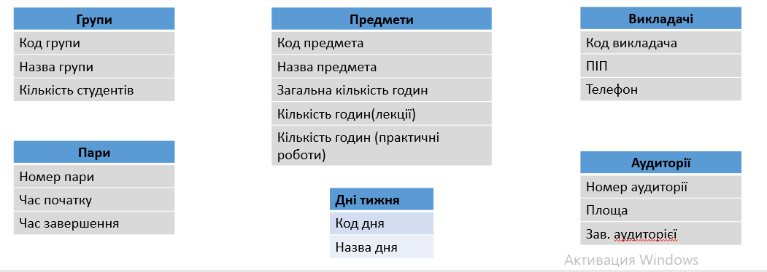
Таблиці створити різними способами. Створити ключові поля в кожній таблиці. Заповнити таблиці даними.
Хід роботи
- Завантажте програму для створення бази даних Мicrosoft Access.
- Створіть нову базу даних з іменем файлу «Розклад занять в коледжі».
У вікні Access виконайте команду Файл → Створити → Нова база даних → виберіть свою папку і дайте назву файлу «Розклад занять в коледжі» → клацніть по кнопці Створити.
- Створіть таблиці БД різними способами: за допомогою подання таблиці та
Конструктора.
Для цього активуйте закладку Створення → клацніть по кнопці Конструктор таблиць.
- Утворіть першу таблицю, наприклад, Групи з назви полів та типами даних.
- Задайте для таблиці Групи ключове поле.
Для цього треба відкрити контекстне меню поля і у списку команд вибрати Ключове поле. Або виконати Конструктор -> Знаряддя -> Ключове поле.
- Закрийте вікно конструктора таблиці і дайте назву таблиці «Групи».
Виконайте команду Закрити → Так → замість назви Таблиця 1 введіть назву «Групи». Якщо ключове поле не було створене, то при закритті таблиці є можливість створити Ключове поле.
- Відкрийте створену таблицю для введення даних.
У головному вікні БД виберіть таблицю Групи, натисніть на кнопку Відкрити або двічі клацніть по назві таблиці і заповніть її відповідно до даними.
- Створіть другу таблицю бази даних, наприклад, Викладачі, за допомогою подання таблиці.
Для цього треба:
- клацнути на заголовку поля Клацніть, щоб додати.
- вибрати у списку, що відкрився, тип даних.
- ввести замість імені поля за замовчуванням (Поле 1) потрібне ім'я, наприклад, ПІП.
- Змініть розміри полів оптимальним методом перетягування меж.
- Змініть формат шрифту бази даних за своїм смаком використавши елементи керування групи шрифт закладки Основне
- Закрийте базу даних зі збереженням.
- Оформіть звіт до практичного завдання.

Зміст звіту
- тема та мета Практичної роботи
- Обладнання Практичної роботи
- хід виконання завдання
- висновки
- Відповіді на контрольні питання

Контрольні питання
- Яке призначення програми Мicrosoft Access?
- З яких об’єктів складається файл бази даних?
- Яке розширення має файл створений у середовищі Мicrosoft Access?
- Які є способи створення таблиці в базі даних?
- З яких структурних елементів складається таблиця БД? Що таке поле/ запис у базах даних?
- Яким чином можна створити ключове поле в таблиці?
- Які типи даних можуть міститися у полях?
- Як ввести дані у базу даних?

Практична робота №3
(2 години)
Тема: Створення багатотабличної бази даних в СУБД MS Access
Мета: навчитися створювати базу даних, що складатиметься з однієї чи кількох
таблиць, створювати структуру таблиці, модифікувати її, вводити дані в таблицю,
задавати полям різні типи даних.
Обладнання: комп’ютер, інструкційна карта.
Хід роботи
- Завантажте Мicrosoft Access.
- Створіть нову БД з іменем файлу − вашим прізвищем.
У вікні Access виконайте команду Файл → Створити → Нова база даних → виберіть папку групи і дайте файлові назву Прізвище.mdb → клацніть по кнопці Створити.
- Створіть таблицю БД за допомогою Конструктора.
Для створення таблиці виберіть закладку Таблиці й клацніть на кнопці Створити. В вікні Нова Таблиця вибрати пункт Конструктор і клацнути по кнопці ОК. В результаті на екрані з'явиться вікно конструктора Таблиця1.
- Утворіть структуру бази даних.
Введіть назви полів: Номер, Прізвище, Ім’я, Математика, Інформатика, Фізика, Література, Мова. Задайте типи полів, клацнувши у полі типу і скориставшись списком стандартних типів для: Номер (лічильник), Прізвище, Ім’я (текстовий), Математика, Інформатика, Фізика, Література, Мова (числовий). Відмовтеся поки що від ключового поля.
- Закрийте вікно конструктора таблиці (але не переплутайте з вікном Access) і
збережіть структуру таблиці під назвою Оцінки.
Виконайте команду Файл → Закрити → Так → замість назви Таблиця 1 введіть назву Оцінки → ОК. Відмовтеся поки що від ключового поля (натисніть на кнопку Ні).
- Відкрийте створену таблицю для введення даних.
У головному вікні БД виберіть таблицю Оцінки і натисніть на кнопку Відкрити або двічі клацніть на назві таблиці.
- Уведіть у таблицю дані (15 рядків).
Якщо потрібно, зменшіть ширину стовпців.
- Підпорядкуйте введені записи за зростанням значень поля Прізвище.
Відокремте поле Прізвище і клацніть на панелі інструментів по кнопці Сортування за зростанням.
- Підпорядкуйте введені записи за спаданням значень поля Номер.
Відокремте поле Номер і клацніть на панелі інструментів по кнопці Сортування за спаданням.
- Модифікуйте структуру таблиці.
Перейдіть в режим конструктора структури. Для цього виконайте команду Вид → Конструктор. Змініть назву першого поля ─ напишіть її великими літерами: НОМЕР.
- Закрийте свою таблицю, зберігши її.
- У тій же базі даних створіть другу таблицю Телефони, яка міститиме номери
телефонів тих же студентів.
Структура таблиці має складатися з таких полів: лічильника Номер і текстових Прізвище, Ім’я, Місто, Телефон, Тип телефона. У конструкторі для типу поля Тип телефона увімкніть Майстра підстановки і задайте режим Буде введено фіксований набір значень, натискайте на кнопку Далі і введіть один стовпець з трьох значень: домашній, мобільний, батьків. Перейдіть у режим таблиці і заповніть таблицю даними, яких бракує. Під час введення даних стежте за відповідністю між номерами і прізвищами студентів у двох таблицях. Закрийте свою таблицю, зберігши її у папці групи під назвою Телефони.
- Створіть третю таблицю з назвою Адреси, яка міститиме адреси тих же осіб.
Структура таблиці має складатися з п’яти полів: лічильника Номер, текстових Місто і Вулиця, числових Будинок і Квартира. Заповніть таблицю даними, закрийте і збережіть її у папці групи.
- Закрийте базу даних зі збереженням.
- Результат роботи продемонструйте викладачеві.
- Оформіть та здайте звіт до практичної роботи.

Зміст звіту
- тема та мета Практичної роботи.
- Обладнання Практичної роботи.
- постановка та хід виконання завдання
- висновки по Практичній роботі.

Контрольні питання
- Що таке база даних?
- Яке призначення програми Мicrosoft Access?
- З яких об‘єктів складається файл бази даних?
- Які є способи створення таблиці в базі даних?
- З яких структурних елементів складається таблиця БД?
- Які є типи полів?
- Що означає модифікувати структуру бази даних?
- Як ввести дані у базу даних?
- Які види сортування вам відомі?

Практична робота №4
Тема: Створення реляційних зв’язків між таблицями в СУБД MS Access
Мета: навчитися створювати зв’язки між таблицями бази даних.
Обладнання: комп’ютер, інструкційна карта.
Теоретичні відомості
У попередній роботі нами було створено таблиці, але тільки найпростіші бази
даних містять тільки таблиці. Якби інформація зберігалась би у таких простих структурах, то для роботи з нею можна було обійтись без спеціальних систем управління базами даних. Основні переваги систем управління базами даних реалізуються при роботі не з окремими таблицями, а з групами взаємопов’язаних таблиць. Бази даних, які мають зв’язані таблиці, називають реляційними базами даних. Для створення зв’язків між таблицями СУБД Access має спеціальне діалогове вікно, яке називається Схема данных.
Інтерфейс завдання зв’язків між полями у схемі заснований на „перетягуванні” (переміщенні при натиснутій лівої кнопки миші) вибраного поля та „накладуванні” його на те поле, з яким повинен бути встановлений зв’язок. Для зв’язування відразу декількох полів їх слід переміщувати при натиснутій клавіші CTRL.
Виділяють декілька типів зв’язків між таблицями у схемі:
- „один до одного” (1:1) – одному значенню поля в одній таблиці відповідає тільки одне значення поля в іншій.
- „один до багатьох” (1:∞) – одному значенню поля в одній таблиці відповідає декільком (одній чи більше) значень в іншій.
Хід роботи
- Завантажте Мicrosoft Access.
- Відкрийте БД, у якій є ваші таблиці Оцінки, Телефони й Адреси.
- Задайте ключові поля в таблицях БД.
Відкрийте вікно конструктора кожної з таблиць БД. Для встановлення ключового поля слід зробити поточним (вибраним) поле НОМЕР, відкрити контекстне меню поля та списку команд вибрати Ключове поле. Для відміни встановлення ключового поля слід ще раз повторити описані вище операції.
- Закрийте вікно конструктора і збережіть структуру кожної таблиці.
- Налагодьте зв'язок «один до одного» між таблицями Оцінки і Адреси.
Починаючи зв'язування таблиць, переконайтеся, що всі таблиці і форми закриті.
Скористайтеся командою Сервіс → Схема даних або клацніть по відповідній кнопці 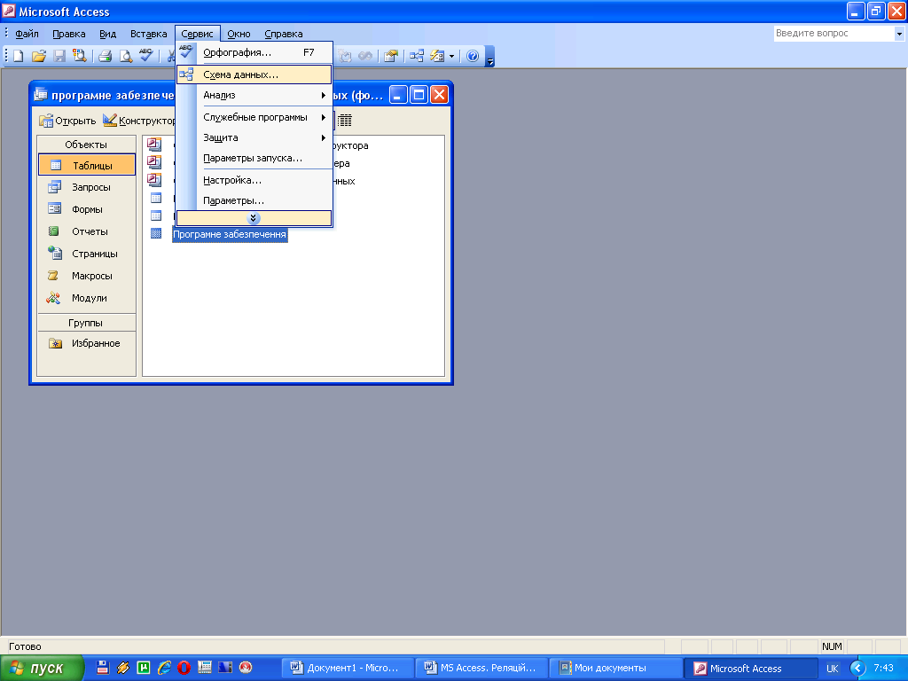 і закладці Робота з базами даних (у відповідь відкриється однойменне діалогове вікно).
У конструктор схеми даних потрібно долучити таблиці. Для цього клацніть ПКМ і виконай команду Добавление таблицы (у відповідь відкриється однойменне діалогове вікно). За замовчуванням у вікні Добавление таблицы буде відкрита закладка Таблицы. Потрібно виділити списку потрібну таблицю, і натиснути кнопку Добавить. У вікні Схема данных з'явиться список полів таблиці. Аналогічно виводяться списки полів інших таблиць у вікно Схема данных, після чого потрібно закрити діалог Добавление таблицы.
Щоб налагодити зв'язок «один до одного», слід перетягнути мишею ключове поле НОМЕР таблиці Оцінки на поле НОМЕР в таблиці Адреси і в діалоговому вікні Зв'язки задати тип зв'язку режими, пов'язані з цілісністю даних і каскадним обновленням полів, чи вилучення записів → ОК.
Завдяки такому зв'язку програма однозначно розпізнає, яка адреса в деякого студента, хоча прізвище студента в таблиці Адреси вже не повторюється.
- Налагодьте зв'язок «один до одного» між таблицями Телефони і Адреси.
- Вилучіть зв'язкок між таблицями Телефони і Адреси.
Для вилучення зв'язку виділіть зв'язок клацанням миші й натисніть клавішу Delete. Після появи запиту на видалення зв'язку дайте відповідь «Так».
- Налагодьте зв'язок «один до багатьох» між таблицями Оцінки та Телефони.
Щоб налагодити зв'язок «один до багатьох» виконують перетягування поля НОМЕР з таблиці Оцінки на поле НОМЕР в таблиці Телефони і т.д.
Завдяки такому зв'язку програма зможе автоматично визначити для конкретного студента всі його номери телефонів.
- Закрийте базу даних зі збереженням в папці групи.
- Створіть нову БД з іменем файлу − Програмне забезпечення комп’ютера.
- За допомогою Конструктора створіть таблицю Програмне забезпечення.
Структура таблиці має складатися з таких полів: Код програми (лічильник), Назва програми, Рік створення (текстовий), Обсяг файлу (числовий), Шлях до файлу (текстовий).
- Зробіть ключовим поле Код програми цієї таблиці.
- Закрийте вікно конструктора таблиці і збережіть структуру таблиці.
- Відкрийте створену таблицю для введення даних та заповніть її інформацією про програми, встановлені на вашому комп’ютері (мінімальна кількість записів ─ 10).
- Збережіть і закрийте створену таблицю.
- Згідно зразка, у тій же базі даних у режимі Конструктор створіть таблицю Призначення ПЗ.
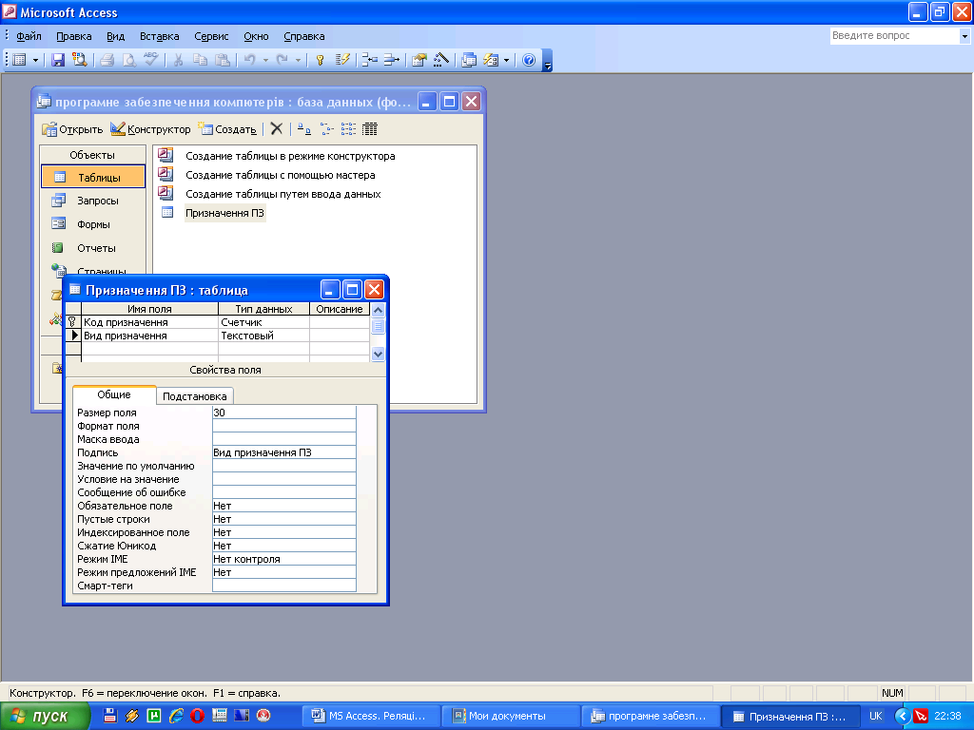
Зробіть ключовим поле Код призначення цієї таблиці. Для поля Вид призначення цієї таблиці встановіть розмір поля рівним 30 символам, а властивість поля Подпись ─ Вид призначення ПЗ.
- Збережіть і закрийте створену таблицю.
- Згідно зразка, введіть дані в таблицю Призначення ПЗ.
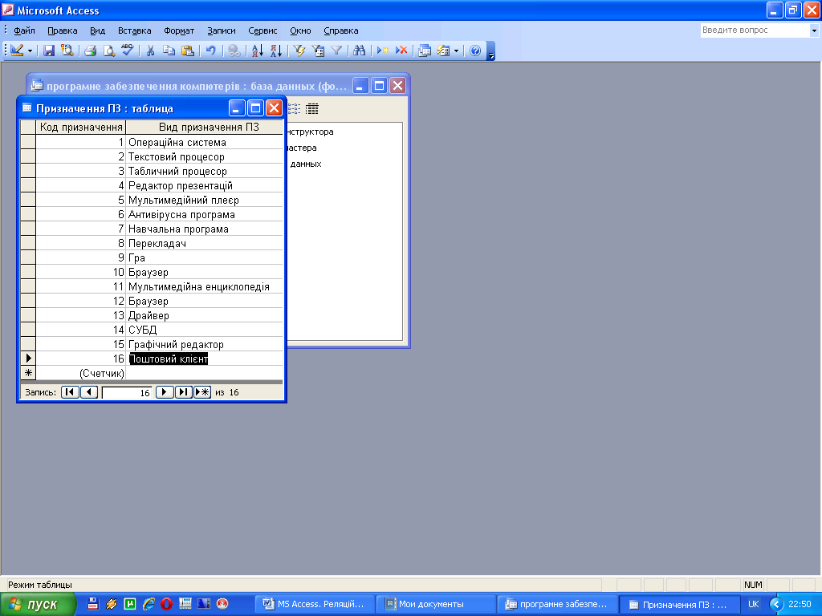
- Упорядкуйте види призначень програмного забезпечення, введені в
таблицю, за зростанням значень поля Вид призначення. Збережіть і закрийте створену таблицю.
- Створіть третю таблицю з назвою Виробники ПЗ.
Структура таблиці має складатися з трьох полів: лічильника Код виробника, текстових Назва фірми і Електронна адреса. Заповніть таблицю даними, уводячи в неї інформації про відомі вам фірми-виробники програмного забезпечення. В разі потреби знайдіть необхідну інформацію у Всесвітній мережі. Зробіть ключовим поле Код виробника цієї таблиці. Закрийте і збережіть таблицю.
- Налагодьте зв’язок «один-до-багатьох» між таблицями Призначення ПЗ та
Програмне забезпечення, Призначення ПЗ та Виробники ПЗ.
Щоб надалі зв’язати таблиці Програмне забезпечення, Призначення ПЗ, Виробники ПЗ, відкрийте таблицю Програмне забезпечення в режимі Конструктор, додайте в неї поля Код призначення і Код Виробника. Розмістіть ці поля під наявним полем Шлях до файлу. Змініть тип даних, що зберігатимуться в цьому полі.
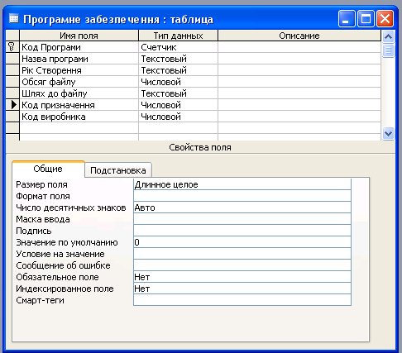
Закрийте і збережіть таблицю.
Відкрийте схему даних створеної бази даних. Додайте на схему таблиці Програмне забезпечення, Призначення ПЗ, Виробники ПЗ. Створіть зв’язки «один до багатьох» між таблицями Призначення ПЗ і Програмне забезпечення та таблицями Виробники ПЗ і Програмне забезпечення.
Таким чином ви зв’яжете таблиці і на екрані буде висвітлено цей зв’язок так, як показано на зразку.
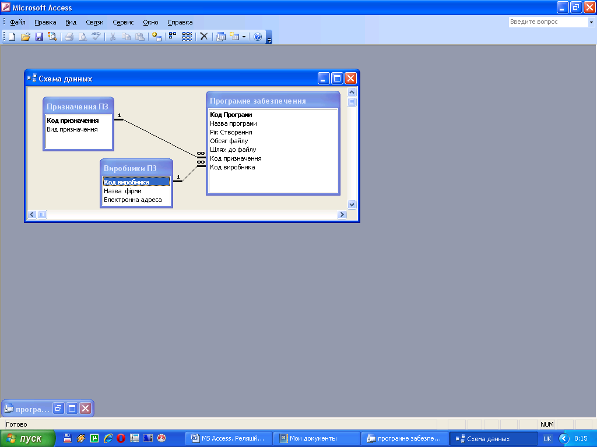
- Закрийте базу даних Програмне забезпечення комп’ютера зі збереженням
у файлі Програмне забезпечення. mdb в папці групи.
- Результат роботи продемонструйте викладачеві та закінчіть роботу в
середовищі СУБД.
- Оформіть та здайте звіт до практичної роботи.

Зміст звіту
- тема та мета Практичної роботи.
- Обладнання Практичної роботи.
- постановка та хід виконання завдання
- висновки по Практичній роботі.

Контрольні питання
- Як називаються бази даних, які мають зв’язані таблиці?
- Що таке ключове поле? Яке призначення ключового поля?
- Як встановити ключове поле таблиці? Як позначається ключове поле в таблиці?
- Яке поле називають полем зовнішнього ключа?
- Для чого використовують Схему даних?
- Як відкрити схему даних створеної бази даних? Як у конструктор схеми даних долучати таблиці?
- Які види зв’язків між таблицями Ви знаєте?
- На чому заснований принцип створювання зв’язків між таблицями бази даних?
- Опишіть послідовність зв’язування таблиць у вікні Зв’язки?
- Як створити/видалити зв'язок в СУБД MS Access?

Практична робота №5
(6 годин)
Тема: МS Access. Створення форми за допомогою майстра та конструктора
Мета: навчитися в середовищі Microsoft Access створювати форми з
використанням Майстра форм та Конструктора, вставляти у форми елементи
керування, вводити дані у форму.
Обладнання: комп’ютер, інструкційна карта.
Теоретичні відомості
Форми – це засоби для введення даних. Призначення форм – надати користувачу засоби для заповнення тільки тих полів, які йому необхідно заповнювати. За допомогою форм дані можна не тільки вводити, а й відображати. Запити теж відображають дані, але роблять це у вигляді результуючої таблиці, яка не має ніяких засобів оформлення. При виведенні даних за допомогою форм можна застосовувати спеціальні засоби оформлення.
Форма має вигляд деякого електронного бланку, в якому є поля для введення даних. Людина, яка вводить дані в ці поля, автоматично заносить їх у таблиці бази.
Створення форм можливо за допомогою декілька способів:
1) метод автоформ: у вікні бази виділити об’єкт (назву таблиці, запиту), на основі якого створюється форма, та натиснути кнопку і вибрати зі списку Автоформа;
2) за допомогою майстра: виділити об’єкт Форми, натиснути Створити за допомогою майстра (майстер форм — спеціальний програмний засіб, який створює структуру форми в режимі діалогу з розроблювачем), за допомогою Майстра форма створюється у чотири етапи: а) вибір полів, дані для яких можна буде вводити у форму, б) вибір зовнішнього вигляду форми, в) вибір фонового малюнка форми, г) завдання імені форми;
3) виділити об’єкт Форми, натиснути Створити у режимі конструктора – для створення форми з нуля;
4) комбінований підхід: спочатку використовується відповідний майстер, а потім отримана форма додатково допрацюється вручну за допомогою режиму конструктора.
При перегляді форми у режимі Конструктора за допомогою кнопки Вид ми побачимо три розділи форми: розділ заголовка форми, область даних та розділ примітки форми. Розміри розділів та розміри робочого поля форми можна змінювати за допомогою миші. При наведенні на межу розділу вказівник миші змінює форму. У цей момент межу можна переміщувати методом перетаскування.
Все, що знаходиться в області даних, є елементами керування, які можна додати за допомогою Панелі елементів. Розглянемо детальніше елементи керування:
Надпис – це текстове поле, яке можна створити за допомогою кнопки . Клацнувши по ній, а потім на формі, ми отримаємо текстову рамку, в яку можна вести довільний текст. При введенні тексту не треба його форматувати. Закінчивши введення, треба натиснути клавішу ENTER, після чого можна приступати до оформлення тексту, виділивши текстове поле клацанням мишкою та користуючись панеллю форматування.
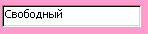
– зв’язане поле – те, що в нього вводиться, поступає і в одноіменне поле таблиці, на базі якої створена форма.
– приєднаний надпис, називається так тому, що переміщується разом зі своїм елементом керування. У багатьох випадках зміст приєднаного надпису співпадає з назвою зв’язаного поля, але це можна й змінити.
Зв’язане поле разом з приєднаним надписом називають елементом керування – поле.
Ще існують такі елементи керування:
  - перемикачі, які створюються за допомогою кнопки , з ними можна зв’язати команди, наприклад, ті, які виконують фільтрацію;
  - прапорці, які створюються за допомогою кнопки , вони діють аналогічно перемикачам, але на відміну від них, допускають множинний вибір, корисні для керування режимами сортування даних;
  - список, який створюється за допомогою кнопки , може містити фіксований набір значень чи значення із заданого поля одної з таблиць, дозволяє не вводити дані, а вибирати їх зі списку.
  - поле зі списком, яке створюється за допомогою кнопки , застосовується так же як і список, але займає менше місця у формі, тому що список відкривається тільки після клацання по кнопці, яка розкриває список;
  - командні кнопки, які створюються за допомогою кнопки , з кожною з них можна пов’язати яку-небудь корисну програму, наприклад, команду пошуку запису, переходу між записами та інші;
  - вкладки, які створюються за допомогою кнопки , вони дозволяють розмістити багато інформації на обмеженій площі, на вкладках розміщують інші елементи керування;
  - поле об’єкта OLE слугує для розміщення зовнішнього об’єкта, яке відповідає розміщенню прийнятій у Windows концепції зв’язування та вбудовування об’єктів. Об’єктом, як правило, є ілюстрація, наприклад, фотокартка, але це може бути й відеозапис, та музикальний фрагмент, й голосове повідомлення. Існують два типи полів для розміщення об’єктів OLE: Свободная рамка объекта та Присоединенная рамка объекта. У першому випадку рамка не пов’язана ні з яким полем таблиць бази даних. Об’єкт, який находиться у ній, виконує роль ілюстрації та слугує для оформлення форми. З Присоединенной рамкой пов’язано одне з полів таблиці. У ній відображається зміст цього поля. Цей зміст може мінятися при переході від одного запису до іншого.
Кожний елемент керування можна змінювати та рухати. При відокремленні елемента керування біля нього утворюється рамка з вісьмома маркерами (по кутам та по центрам сторін рамки). Рамку можна розтягувати чи стискувати методом перетаскування меж. При наведенні на маркер вказівник миші змінює форму, приймаючи зображення відкритої долоні. У цей момент рамку можна переміщувати.
Особливу роль грає лівий верхній маркер рамки. При наведенні на нього вказівник миші приймає форму вказівного пальця і тоді можна зв’язане поле відірвати від приєднаного надпису та переміщувати окремо.
Для того, щоб елементи керування розташовувалися у формі рівними рядками, існують спеціальні команди вирівнювання. Спочатку треба виділити групу елементів керування за допомогою інструмента Выбор объектов (група вибирається при натиснутій клавіші Shift), а потім дати команду Формат – Выровнять та вибрати метод вирівнювання.
Хід роботи
- Завантажте програму Мicrosoft Access.
- Відкрийте БД, у якій є ваша таблиця Оцінки.
- Створіть форму для таблиці Оцінки.
У головному вікні БД виберіть закладку Форми і виконайте команду Створити (натисніть на кнопку Створити).
- Активізуйте майстра форм і виконайте всі його вказівки (кроки).
У вікні Нова форма виберіть майстра форм і обов'язково задайте у полі списку джерело даних — таблицю Оцінки → ОК.
- Виберіть поля, які повинні бути у вашій формі (крок 2) .
Виберіть усі поля серед доступних кнопкою 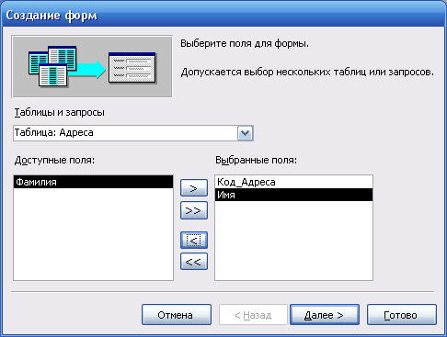 і натисніть Далі.
- Виберіть зовнішній вигляд форми (крок 3).
Задайте вигляд в один стовпець → Далі.
- Виберіть стиль форми (фон, заставку) (крок 4).
Виберіть стиль, який вам найбільше до вподоби.
- Надайте формі ім'я (крок 5).
Уведіть ім'я: Оцінки → увімкніть режим автовідкривання форми (перший вимикач) → Готово.
- Перегляньте усі записи.
Користуйтеся кнопками гортання у нижній частині форми.
- Вставте 5 нових записів на свій розсуд.
Для цього скористайтесь кнопкою Вставити запис 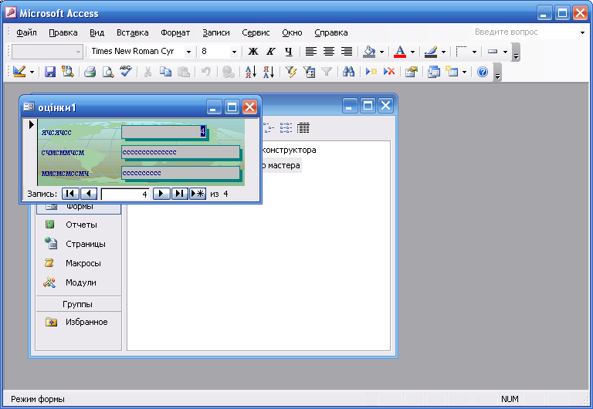 серед кнопок гортання.
- Перейдіть у режим конструктора для вставляння нових елементів у форму.
Для цього слід вибрати кнопку Вигляд групи Режими закладки Головне. В списку, що відкриється, слід обрати Конструктор.
- Збільшіть розміри вікна конструктора і його частин методом перетягування границь.
- Підготуйте форму для введення заголовка і приміток.
Для цього наведіть вказівник миші на розмежувальні лінії частин форми і перетягніть їх, щоб підготувати місце для вставляння об'єктів.
- Уведіть заголовок форми і розмалюйте його.
Введіть великими буквами заголовок: ОЦІНКИ СТУДЕНТІВ. Клацніть над текстом, щоб перетворити заголовок в об'єкт. Відформатуйте заголовок: змініть його розміри і розташування; змініть розмір шрифту і його стиль, кольори букв, фону, меж тощо.
- В правому нижньому куті форми вставте текст з назвою групи (великим шрифтом).
Для цього слід обрати кнопку Напис групи Елементи керування закладки Конструктор тимчасової закладки Знаряддя конструктора форм → виділити в необхідній області місце розміщення напису → ввести у напис текст з назвою групи → натисніть на клавішу вводу.
- У полі приміток форми вставте напис: Виконав (-нала) і своє прізвище.
Якщо немає вільного місця у полі заголовка чи приміток, то треба перетягнути об’єкти у формі на інші місця, щоб звільнити місце.
- Перегляньте результати роботи на екрані, задавши режим форми, і поверніться в режим конструктора.
- В поле заголовка вставте картинку або фотографію групи як рисунок з файлу.
Для цього слід обрати кнопку Рисунок групи Елементи керування закладки Конструктор тимчасової закладки Знаряддя конструктора форм → у вікні, що з’явиться виберіть і вставте картинку. Змініть розміри рамки і правильно впишіть картинку у вибрану рамку → клацніть правою кнопкою миші по полюкартинки та виберіть пункт Властивості → виберіть закладку Макет → Задання розмірів → зі списку значень цього параметра виберіть За розмірами рамки.
- Перегляньте результати роботи на екрані, задавши режим форми, і поверніться в режим конструктора.
- Вставте у форму обчислювальний елемент керування.
Вставте поле з назвою Сума, значення якого є сумою балів одного студента з усіх предметів. Для цього обрати кнопку поле 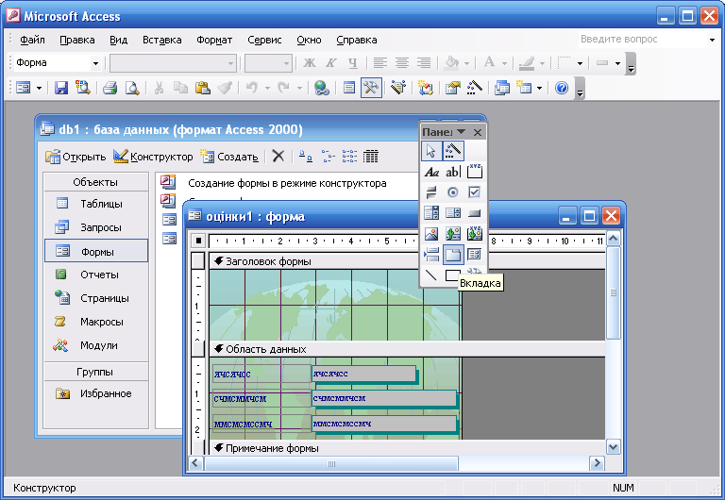 групи Елементи керування закладки Конструктор тимчасової закладки Знаряддя конструктора форм → виділіть на формі місце розміщення значення поля Сума. Перемістіть об'єкти, якщо треба, на вільні місця. Введіть ліворуч назву (підпис) поля Сума, а в рамку праворуч — формулу для обчислення суми оцінок
=[Математика] + [Інформатика] + [Фізика] + [Література] + [Мова].
- Перегляньте результати роботи на екрані, задавши режим форми.
- Закрийте базу даних зі збереженням в папці групи.
- Результат роботи продемонструйте викладачеві та закінчіть роботу.
- Оформіть та здайте звіт до практичної роботи.

Зміст звіту
- тема та мета Практичної роботи.
- Обладнання Практичної роботи.
- постановка та хід виконання завдання
- висновки по Практичній роботі.

Контрольні питання
- Що таке форма?
- Яке призначення форм?
- Які є способи створення форми?
- З чого складається форма?
- Яке призначення конструктора форм?
- Що таке елемент керування? Які є елементи керування?
- Які дані наводять у вигляді форми?

Практична робота №6
(2 години)
Тема: Створення підлеглих форм. Редагування форм
Мета: вдосконалити практичні навички роботи з формами в середовищі Microsoft Access, навчитися розміщувати кнопки у формах, створювати підпорядковані форми, виконувати редагування та форматування форми.
Обладнання: комп’ютер, інструкційна карта.
Хід роботи
- Завантажте програму Мicrosoft Access.
- Відкрийте БД, у якій є ваша форма Оцінки.
- Перейдіть у режим конструктора для вставляння нових елементів у форму.
- Розташуйте на формі кнопку для огляду наступного запису і назвіть її «Наступний».
Натисніть на кнопку Кнопка на панелі елементів і клацніть на формі, де треба розмістити кнопку. Кнопка Запуск майстра також має бути натиснутою. Відкриється вікно майстра створення кнопок. У категорії Переходи по записах виберіть дію Наступний запис → Далі. Введіть текст підпису кнопки: Наступний, і виберіть рисунок кнопки з меню зразків. Робочу назву кнопці можете не давати → Готово.
- Виконавши аналогічні дії розташуйте на формі кнопку з назвою «Назад».
- Розташуйте на формі кнопки з назвами «Створити новий запис», «Видалити запис» з категорії Опрацювання записів.
- Розташуйте на формі кнопку з назвою «Закрити форму» з категорії Робота з формою.
- Перейдіть у режим форм і погортайте записи, користуючись своїми кнопками.
- Введіть два нові записи у режимі форм, користуючись своїми кнопками.
- Вилучіть перший запис з БД (у режимі форми), користуючись своїми кнопками.
- Вставте в основну форму Оцінки підпорядковану форму, що міститиме номери телефонів даного студента.
Перейдіть в режим конструктора. Виберіть лівою клавішею миші кнопку Підпорядкована форма/Звіт групи Елементи керування закладки Конструктор тимчасової закладки Знаряддя конструктора форм і в основній формі клацніть на місці вставляння підпорядкованої форми. Виконуючи вказівки майстра, зв'яжіться з таблицею Телефони і відберіть для підпорядкованої форми лише поля Прізвище, Телефон і Тип телефона, задайте зв'язок між даними з двох таблиць по полю Прізвище, натисніть на кнопку Готово. Поверніться в режим форм і погортайте форми. Стежте за змінами в підпорядкованій формі.
- Перейдіть у режим конструктора і методом перетягування розташуйте всі об'єкти на формі як найкраще.
- Виконайте форматування для виділених об’єктів форми за своїм смаком.
Змініть шрифт символів, їх розмір, колір, стиль і вирівнювання, колір заливки тла використовуючи елементи керування групи Шрифт закладки Формат тимчасової закладки Знаряддя для макетів форм.
- Перегляньте результати роботи на екрані, задавши режим форми.
- Закрийте базу даних зі збереженням в папці групи.
- Результат роботи продемонструйте викладачеві та закінчіть роботу.
- Оформіть та здайте звіт до практичної роботи.

Зміст звіту
- тема та мета Практичної роботи.
- Обладнання Практичної роботи.
- постановка та хід виконання завдання
- висновки по Практичній роботі.

Контрольні питання
- Що таке підлегла форма?
- Які дії треба виконати зі створеною формою, щоб ввести дані бази даних? Переглянути або відредагувати збережені дані?
- Яке призначення конструктора форм?
- Що таке елемент керування? Які є елементи керування?
- Як розмістити на формі елементи керування?
- Як змінити розмір елемента керування? Перемістити на формі елемент керування?
- Як змінити колір фону форми або елементів керування?
- Які можливості дає створена кнопка?
- Як відкрити вікно властивостей форми або її елементів керування?

Практична робота №7
(2 години)
Тема: Впорядкування, пошук та фільтрування даних в БД
Мета: навчитися використовувати засоби впорядкування даних в БД, здійснювати пошук даних та використовувати різні фільтри для пошуку даних, вдосконалити навички роботи з БД в середовищі Microsoft Access.
Обладнання: комп’ютер, інструкційна карта.
Хід роботи
- Завантажте програму Microsoft Access і відкрийте БД, що містить таблицю Оцінки.
- Упорядкуйте введені записи за зростанням значень поля Прізвище.
Для цього встановіть курсор у межах поля Прізвище і виконайте команди Основне → Сортування й фільтр → За зростанням 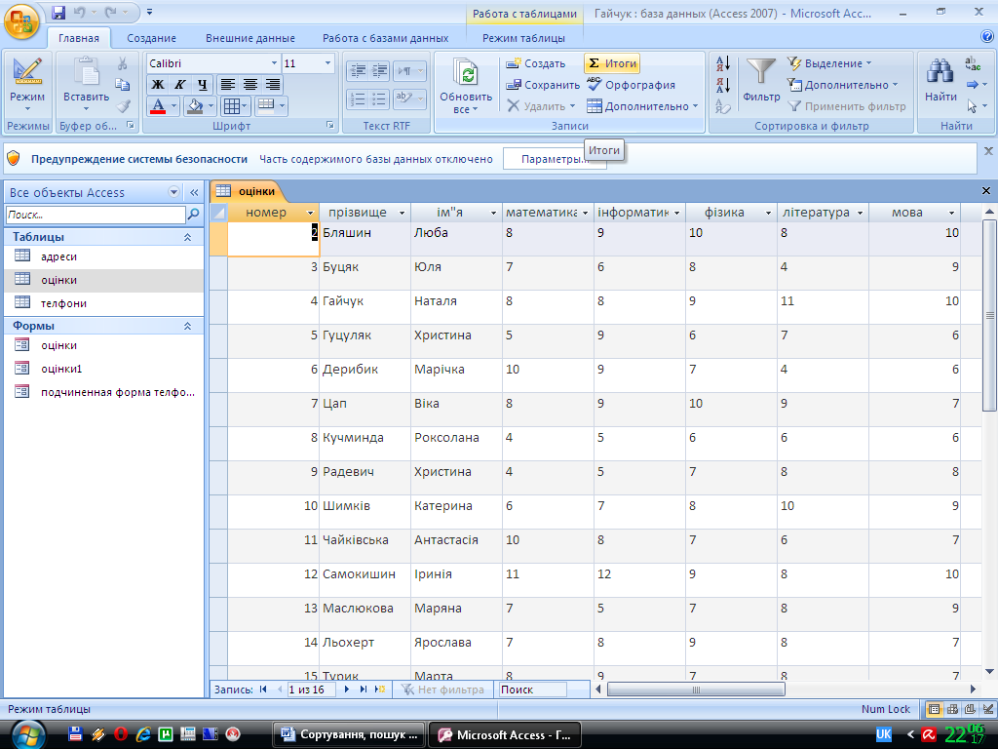.
- Упорядкуйте введені записи за спаданням значень поля Номер.
Для цього встановіть курсор у межах поля Номер і виконайте команди Основне → Сортування й фільтр → За спаданням .
- Розгляньте таблицю і відкоригуйте її.
Якщо в таблиці немає відмінників, змініть дані так, щоб вони були, а також щоб були студенти, які вчаться лише на "4" і "5", і щоб були такі, котрі мають "2" з математики.
- Проекспериментуйте з командою Знайти, щоб відшукати записи, де прізвища студентів починаються на букву М.
Для цього встановіть курсор у межах поля Прізвище і виконайте команди Основне → Пошук → Знайти. У вікні Пошук і заміна на закладці Знайти у поле Зразок введіть М* і увімкніть перемикач Шукати тільки в поточному полі → Знайти → Знайти далі.
- Знайдіть записи студентів, які мають "5" з математики.
- Усі студенти виправили "2" з математики на "З".
Внесіть зміни в БД, використовуючи команду Замінити вікна Пошук і заміна.
- Виведіть на екран (відфільтруйте) записи про студентів, які мають з математики
"5".
Виберіть потрібне поле (клацніть мишею у будь-якій клітинці з оцінкою "5" з математики будь-якого студента), відкрийте список кнопки Виділення і оберіть в списку дорівнює «5».
- Відновіть вигляд таблиці видаливши застосований фільтр.
Виберіть поле з оцінкою "5" з математики, виконайте команди Основне → Сортування й фільтр → Фільтр і оберіть в списку кнопку Вилучити фільтр з математика.
- Відфільтруйте записи про студентів, котрі не мають "3" з математики.
Виберіть поле з оцінкою "3" з математики і виконайте команди Основне → Сортування й фільтр → Виділення і оберіть у списку Не містить «3». Вилучіть фільтр.
- Виведіть записи про студентів, які мають "4" з математики і фізики.
Виконайте команди Основне → Сортування й фільтр → Додатково → Змінити фільтр. Задайте оцінки ("4" і "4") в полях умов для математики і фізики. Застосуйте фільтр: Основне → Сортування й фільтр → Застосувати фільтр. Вилучіть фільтр.
- Застосуйте розширений фільтр, щоб вивести записи про студентів, які вчаться
на "4" або "5" з математики або інформатики.
Виконайте команди Основне → Сортування й фільтр → Додатково → Розширений фільтр → вкажіть поля фільтрування Математика і Інформатика → у поля фільтрування введіть умову 4 оr 5 у двох рядках → Застосувати фільтр. Вилучити фільтр.
- Виведіть записи про відмінників.
- Закрийте базу даних зі збереженням в папці групи.
- Результат роботи продемонструйте викладачеві та закінчіть роботу.
- Оформіть та здайте звіт до практичної роботи.

Зміст звіту
- тема та мета Практичної роботи.
- Обладнання Практичної роботи.
- постановка та хід виконання завдання
- висновки по Практичній роботі.
Контрольні питання
- Що таке сортування?
- Як впорядкувати записи в таблиці?
- Які види сортування вам відомі?
- Як відмінити сортування?
- Як у базі даних відшукати потрібні записи?
- Як виконати заміну даних у полях таблиці БД?
- Яке призначення фільтрів?
- Чим відрізняється фільтр за виділенням від простого фільтру?
- Якими розширеними можливостями характеризується розширений фільтр?
- Як відключити застосований фільтр?

Практична робота №8
(2 години)
Тема: Створення та використання запитів на відбір та з параметром
Мета: навчитися створювати запити для пошуку інформації у базі даних, засвоїти
призначення простих запитів на вибірку та запитів з параметрами.
Обладнання: комп’ютер, інструкційна карта.
Теоретичні відомості
Запити служать для вилучення даних з таблиць і надання їх користувачу в зручному видгляді. За допомогою запитів виконують такі операції, як відбір даних, їх сортування і фільтрація. За допомогою запитів можна виконувати перетворення даних за заданим алгоритмом, створювати нові таблиці, виконувати автоматичне наповнення таблиць даними, імпортованими з інших джерел, виконувати найпростіші обчислення в таблицях і багато чого іншого.
Особливість запитів полягає в тому, що вони черпають дані з базових таблиць і створюють на їхній основі тимчасову результуючу таблицю. Коли ми працюємо з основними таблицями бази, ми фізично маємо справу з жорстким диском, коли ж на підставі запиту ми одержуємо результуючу таблицю, то маємо справу з електронною таблицею, що немає аналога на жорсткому диску, — це тільки образ відібраних полів і записів.
Найбільш розповсюдженим та природнім типом запитів є запит на вибірку. Даний тип й встановлюється за умовчуванням для створюваного запиту. Мета запиту на вибірку полягає в тому, щоб створити результуючу таблицю, в якій будуть відображатися тільки потрібні за умовою запиту дані з базових таблиць.
Запити можуть створюватися за допомогою режиму конструктора та за допомогою майстра. Як будь-який майстер майстер створення запитів автоматизує процес створення: у нас запитуються поля з яких таблиць необхідні у запиті та тип запиту, і запит вже готовий. Спочатку познайомимося з режимом створення запитів за допомогою конструктора.
Для створення запитів до баз даних існує спеціальна мова запитів. Вона має назву SQL (Structured Query Language – структурована мова запитів). Однак можна не вивчати цю мову, тому що існує бланк запиту. За його допомогою можна сформувати запит простими прийомами, перетаскуючи елементи запиту між вікнами.
Хід роботи
- Завантажте Microsoft Access і відкрийте БД, що містить таблицю Оцінки.
- Розгляньте таблицю Оцінки та модифікуйте її структуру.
Перейдіть у режим конструктора структури. Додайте до таблиці поле Дата. Перейдіть у режим таблиці і заповніть таблицю даними, яких бракує. Закрийте свою таблицю, зберігши внесені зміни.
- Створіть Запит1 на вибірку, що міститиме анкетні дані ваших одногрупників за допомогою Майстра запитів.
Для створення запиту за допомогою майстра слід виконати таку послідовність дій: вибрати кнопку Майстер запиту групи Додатково закладки Створити → вибрати у вікні Новий запит у списку видів майстрів запитів Майстер простих запитів, після чого натиснути кнопку ОК → вибрати у списку Таблиці і запити вікна Майстер простих запитів таблицю Оцінки → перемістити зі списку Доступні поля у список Вибрані поля імена полів Прізвище, Ім’я, Дата → ввести назву запиту Анкета → вибрати варіант продовження роботи з запитом Відкрити запит для перегляду даних → вибрати кнопку Готово.
- Створіть і виконайте Запит2 на вибірку записів про студентів, які мають "5" з інформатики.
Для створення запиту необхідно вибрати кнопку Конструктор запитів групи Додатково закладки Створити. У вікні Додати таблицю слід вибрати таблицю Оцінки та натиснути кнопку Додати. Заповніть бланк запиту та виконайте його вибравши кнопку 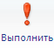. Закрийте вікно запиту зі збереженням структури запиту з назвою Запит2.
- Модифікуйте Запит2, щоб вибрати записи про студентів, які вчаться на "4" або
"5" з математики і мови.
Для цього виберіть Запит2 та перейдіть у режим Конструктор. Оцінки "4" і "5" введіть одну під одною (у двох рядках) в умовах для полів математики і мови. Запустіть запит. Закрийте запит без збереження.
- Створіть і виконайте новий Запит3 на вибірку лише номерів і прізвищ студентів, у яких сьогодні день іменин.
Запит2 за основу не брати. Створіть новий запит. Виберіть якесь ім'я і введіть його у поле Ім'я бланка запиту як умову пошуку (наприклад, Юрій, якщо сьогодні 6 травня, чи інше). Вимкніть режим виведення на екран оцінок, якщо їхні поля занесені в бланк запиту. Виконайте і збережіть Запит3.
- Створіть Запит4 з параметром для відшукання записів про студентів, які мають
деяку, задану параметром, оцінку з математики.
Значення параметра користувач вводитиме в окремому діалоговому вікні після запуску запиту. Виконайте цей пункт методом модифікації Запиту1. Для поля Математика у бланку запиту в умові пошуку задайте у квадратних дужках такий текст: [Введіть оцінку]. Ліквідуйте числову умову в іншому полі (Інформатика). Запустіть запит.
- Запустіть Запит4 двічі, щоб визначити, хто має з математики "5", а хто - "2".
- Модифікуйте Запит4 на випадок двох параметрів, наприклад, для полів Математика та Інформатика, та поесперементуйте з ними.
- Закрийте Запит4, зберігаючи його.
- Створіть і виконайте новий Запит5 для виведення дати народження студентів,
наприклад 25.1.1995.
- Сконструюйте і виконайте новий Запит6, щоб з'ясувати, хто зі студентів може
бути скерований на стажування за кордоном, якщо умова стажування така: оцінки "4" і "5" з усіх предметів і дата народження від 1.1.93 до 31.12.95.
- Сконструюйте і виконайте новий Запит7, щоб вибрати з бази даних про ваших
друзів (прізвище, ім’я, номер телефону, адреса). Отриманий список упорядкуйте за полем Прізвище за зростанням.
- Закрийте базу даних зі збереженням в папці групи.
- Результат роботи продемонструйте викладачеві та закінчіть роботу.
- Оформіть та здайте звіт до практичної роботи.
Зміст звіту
- тема та мета Практичної роботи.
- Обладнання Практичної роботи.
- постановка та хід виконання завдання
- висновки по Практичній роботі.

Контрольні питання
- Що таке запити у базах даних?
- Які є способи створення запитів?
- Яке призначення конструктора запитів?
- Що таке простий запит на вибірку? Для чого створюють запит на вибірку?
- На чому може бути заснований запит?
- Яким чином можна заповнити рядок поле у бланку запиту?
- У якому рядку запиту вказується критерій відбору даних у запиті?
- Що таке запит з параметром?
- Чим запит з параметром відрізняється від запиту на вибірку?
- Як модифікувати запит?

Практична робота №9
(2 години)
Тема: Створення та використання запитів-дій
Мета: навчитися створювати запити на внесення змін у базу даних, засвоїти
призначення таких запитів-дій: на створення таблиці, доповнення, вилучення,
копіювання.
Обладнання: комп’ютер, інструкційна карта.
Хід роботи
- Завантажте програму Microsoft Access і відкрийте БД, що містить таблицю
Оцінки.
- Сконструюйте і виконайте Запит1 на створення нової таблиці Відмінники, куди
треба з таблиці Оцінки скопіювати записи про всіх відмінників за алфавітом.
Виконайте Створити → Конструктор запитів → виберіть таблицю Оцінки → задайте умову вибірки відмінників → запустіть запит. Перейдіть у режим конструктора та змініть тип запиту на запит Створення таблиці. Введіть назву нової таблиці Відмінники і запустіть запит. Закрийте конструктор запиту, зберігаючи його, і переконайтеся, що на закладці Таблиці є нова таблиця. Відкрийте цю таблицю і переконайтеся, що в ній є записи про відмінників.
- Доповніть таблицю Відмінники записами про студентів, які вчаться на "4" або "5"
з усіх предметів.
Відкрийте конструктор Запиту1, змініть умови вибірки, змініть тип запиту на Доповнення і запустіть його на виконання. Перегляньте таблицю Відмінники. Закрийте запит без збереження.
- Виконайте запит на пошук в таблиці Відмінники записів, що повторюються.
Для створення запиту за допомогою майстра слід виконати таку послідовність дій: вибрати кнопку Майстер запиту групи Додатково закладки Створити → вибрати у вікні Новий запит у списку видів майстрів запитів Записи, що повторюються, після чого натиснути кнопку ОК → вибрати таблицю Відмінники → Далі → задайте поля, де можна виявити небажані повторення, наприклад Номер, перевівши цю назву в поле пошуку повторень → ОК → Закрийте запит зі збереженням як Запит2
- Вилучіть з таблиці Відмінники записи, що повторюються, за допомогою запиту
на вилучення і доповнення.
Для цього виконайте наступні вказівки: 1) скопіюйте таблицю Відмінники у буфер обміну і вставте її (лише структуру) як таблицю Відмінники2; 2) зробіть у структурі таблиці Відмінники2 поле Номер ключовим; 3) на базі старої таблиці створіть запит на доповнення нової таблиці всіма записами; 4) виконайте цей запит, незважаючи на конфліктну ситуацію — отримаєте записи без повторень.
- Збережіть таблицю Відмінники чи Відмінники2 як новостворену без записів, що
повторюються.
- Створіть нову таблицю Оцінки2, відобразивши у ній три перші поля з таблиці
Оцінки тих студентів, які мають хоча би одну двійку (чи трійку, якщо двійок немає) з будь-якого предмета.
Створіть новий Запит3, у якому скасуйте режим виведення на екран усіх полів, окрім перших трьох, а умову (=2) зазначте в різних рядках у полях оцінок. Змініть тип запиту на Створення таблиці. Таблицю назвіть Оцінки2. Запустіть запит.
- Відкрийте таблицю Оцінки2 і перегляньте її.
- Сконструюйте запит для виявлення записів у таблиці Оцінки, які не мають
підпорядкованих записів у таблиці Оцінки2, тобто з'ясуйте, хто зі студентів не має заборгованостей.
Для створення запиту за допомогою майстра слід виконати таку послідовність дій: вибрати кнопку Майстер запиту групи Додатково закладки Створити → вибрати у вікні Новий запит у списку видів майстрів запитів Записи без підпорядкованих → ОК → виберіть таблицю Оцінки як основну → Далі, а Оцінки2 — як підпорядковану → Далі. У наступному вікні налагодьте зв'язок між полями Номер в обох таблицях. Між таблицями буде налагоджено зв'язок у цьому випадку один до одного → Далі. Занесіть усі поля таблиці Оцінки для відображення в запиті → Далі. Змініть назву запиту на Запит4 → Готово.
- Сконструюйте і виконайте запит на вибирання діячів церкви до бази даних
Видатні діячі України.
- Сконструюйте і виконайте запит на створення нової таблиці Письменник та поет
до бази даних Видатні діячі України.
- Закрийте БД зі збереженням в папці групи.
- Результат роботи продемонструйте викладачеві та закінчіть роботу.
- Оформіть та здайте звіт до практичної роботи.

Зміст звіту
- тема та мета Практичної роботи.
- Обладнання Практичної роботи.
- постановка та хід виконання завдання
- висновки по Практичній роботі.
Контрольні питання
- Що таке запити у базах даних?
- Які є способи створення запитів?
- Як модифікувати запит?
- Що таке запит на створення/ доповнення/ поновлення/ видалення?
- Як змінити тип запиту?
- Як відшукати і вилучити з таблиці записи, що повторюються?

Практична робота №10
(2 години)
Тема: Створення та використання перехресних запитів
Мета: навчитися створювати запити з полями, що містять дані, обчислені за даними
з інших полів.
Обладнання: комп’ютер, інструкційна карта.
Хід роботи
- Завантажте програму Microsoft Access і відкрийте БД, що містить таблицю Оцінки.
- Створіть на базі таблиці Оцінки нову таблицю з назвою Рейтинг і з
обчислювальним полем Сума — сумою оцінок студентів з усіх предметів.
Створіть новий запит в режимі конструктора. У рядку Поля після поля Мова у порожню клітинку введіть вираз для створення нового поля так: Сума: [Математика]+[Інформатика]+[Фізика]+[Література]+[Мова]. Зверніть увагу, у вузький стовпець непросто записати довгу формулу, але якщо натиснути комбінацію клавіш SHIFT+F2, то відкривається додаткове діалогове вікно, яке називається Область ввода. У ньому можна ввести скільки завгодно довгу формулу, а потім клацанням по кнопці ОК перенести її в бланк запиту.
- Виконайте запит.
- Упорядкуйте список студентів за рейтингом.
Поверніться в конструктор запиту. Увімкніть режим упорядку вання за спаданням для поля Сума. Виконайте запит.
- Збережіть одержані результати в таблиці Рейтинг.
Поверніться в конструктор запиту → змініть тип запиту на тип Створення таблиці → дайте таблиці назву Рейтинг → ОК → виконайте запит → закрийте запит зі збереженням як Запит з сумою балів.
- Відкрийте і перегляньте таблицю Рейтинг.
- Створіть на базі таблиці Рейтинг нову таблицю з назвою Середній бал і з
обчислювальним полем Середнє — середнє арифметичне оцінок студентів з усіх предметів. Упорядкуйте список студентів за найвищим середнім балом.
- Збережіть одержані результати в таблиці Середній бал, відкрийте та перегляньте
її.
- Створіть запит, на основі таблиці Оцінки, у якому будуть присутні поля Номер,
Прізвище, Ім’я та обчислюване поле, у якому повинен обчислюватися вік абонентів.
Для цього створіть новий запит у режимі конструктора. Додайте таблицю Оцінки та вкажіть поля відповідні умові. У поле поряд з полем Ім’я у порожню клітинку введіть формулу розрахунку віку абонентів:
Вік:int((Date()-[Дата)/365)
У цій формулі int означає ціла частина від виразу,
Date() – поточна дата,
[Дата] – поле, що відповідає за дату народження з таблиці Оцінки.
- Упорядкуйте поле Вік за зростанням.
- Збережіть даний запит з ім’ям Запит з віком студентів.
- Збережіть одержані результати в таблиці Вік студета, відкрийте та перегляньте її.
- Сформулюйте і реалізуйте три будь-які перехресні запити до бази дани
Успішність.
- Закрийте базу даних зі збереженням в папці групи.
- Результат роботи продемонструйте викладачеві та закінчіть роботу.
- Оформіть та здайте звіт до практичної роботи.

Зміст звіту
- тема та мета Практичної роботи.
- Обладнання Практичної роботи.
- постановка та хід виконання завдання
- висновки по Практичній роботі.

Контрольні питання
- Що таке запити у базах даних?
- Де у бланку запиту вводиться формула для створення запиту, який проводить обчислення?
- Яким чином вказуються поля таблиць, які приймають участь у розрахунках?
- Де вказується ім’я нового обчислюваного поля у формулі?
- Як відсортувати дані по полю за зростанням?

Практична робота №11
(2 години)
Тема: Створення запитів мовою SQL
Мета: навчитися створювати запити мовою SQL.
Обладнання: комп’ютер, інструкційна карта.
Хід роботи
- Завантажте програму Microsoft Access і відкрийте БД, що містить таблицю Оцінки.
- Створіть і виконайте Запит1 на вибірку записів про студентів, які мають "5" з
інформатики.
Для створення запиту необхідно вибрити кнопку Конструктор запитів групи Додатково закладки Створити. У вікні Додати таблицю слід вибрати таблицю Оцінки та натиснути кнопку Додати. Перейдіть у режим SQL та введіть у вікно для побудови запиту
SELECT *
FROM оцінки
WHERE ІНФОРМАТИКА=5;
Виконайте та збережіть запит.
- Створіть і виконайте Запит2, щоб визначити, хто зі студентів має з інформатики "2".
- Модифікуйте Запит2, щоб вибрати записи про студентів, які вчаться на "4" або "5" з математики і мови.
Для цього виберіть Запит2 та перейдіть у режим SQL. Введіть у вікно для побудови запиту
SELECT *
FROM оцінки
WHERE МАТЕМАТИКА>3 AND МОВА>3 ;
Виконайте та збережіть запит.
- Створіть і виконайте Запит3 на вибірку записів про студентів, які мають з
математики і фізики "4".
- Створіть Запит4 з параметром для відшукання записів про студентів, які мають
деяку задану параметром оцінку з математики.
Створіть запит у режимі Конструктор запитів. Перейдіть у режим SQL та введіть у вікно для побудови запиту
SELECT *
FROM оцінки
WHERE математика < оцінка;
Відкриється вікно, куди слід ввести значення параметра. Виконайте та збережіть запит.
- Створіть на базі таблиці Оцінки таблицю Рейтинг мовою SQL, що міститиме
обчислювальне поле Сума — сума оцінок студентів з усіх предметів.
SELECT номер, прізвище, імя, математика, інформатика, фізика, література, мова, математика+інформатика+фізика+література+мова AS cума
INTO рейтинг
FROM оцінки;
- Створіть на базі таблиці Рейтинг таблицю з назвою Середній бал і з
обчислювальним полем Середнє — середнє арифметичне оцінок студентів з усіх предметів.
- Упорядкуйте список студентів за найвищим середнім балом.
- Виведіть прізвища чотирьох студентів з найвищим рейтингом.
SELECT top 4 *
FROM середнє
WHERE середнє> введіть бал з клавіатури;
- Виведіть прізвища і номери телефонів студентів, прізвища яких починаються на
літеру "К".
SELECT *
FROM телефони
WHERE прізвище LIKE "К*"
- Закрийте базу даних зі збереженням.
- Результат роботи продемонструйте викладачеві та закінчіть роботу.
- Оформіть та здайте звіт до практичної роботи.

Зміст звіту
- тема та мета Практичної роботи.
- Обладнання Практичної роботи.
- постановка та хід виконання завдання
- висновки по Практичній роботі.

Контрольні питання
- Що таке SQL?
- Що таке QBE?
- Які оператори мови SQL ви знаєте?
- Які оператори є обов’язковими при виконанні будь-якого запиту?
- Які оператори є необов’язковими при виконанні будь-якого запиту?
- Для чого призначене ключове слово Like?
- Для чого призначені логічні оператори And, Or або Not?
Практична робота №12
(2 години)
Тема: Створення звітів різними способами.
Тема: Створення звітів на основі таблиць баз даних
Мета: навчитися створювати й оформляти звіти на основі таблиць баз даних.
Обладнання: комп’ютер, інструкційна карта.
Теоретичні відомості
За своїми властивостями і структурою звіти схожі на форми, але призначені тільки для виведення даних, причому для виводу не на екран, а на принтер. В зв’язку з цим звіти відрізняються тим, що в них прийняті спеціальні засоби для групування виведених даних і для виводу спеціальних елементів оформлення, характерних для друкованих документів (верхній та нижній колонтитули, номера сторінок, службова інформація про час створення звіту і т. д.).
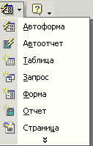
Створення звітів можливо за допомогою декілька способів:
1) метод автозвітів: у вікні бази виділити об’єкт (назву таблиці, запиту), на основі якого створюється звіт, та натиснути кнопку і вибрати зі списку Автоотчет;
2) за допомогою майстра: виділити об’єкт Звіти, натиснути Створити за допомогою майстра (майстер звітів - спеціальний програмний засіб, який створює структуру звіт в режимі діалогу з розроблювачем),
3) виділити об’єкт Звіти, натиснути Створити у режимі конструктора – для створення форми з нуля;
4) комбінований підхід: спочатку використовується відповідний майстер, а потім отриманий звіт додатково допрацюється вручну за допомогою режиму конструктора.
Як і форми, звіти складаються з розділів, а розділи можуть містити елементи керування. Але на відміну від форм, розділів у звітах більше, а елементів керування, навпаки, менше.
Зі структурою звіту простіш за все можна ознайомитися, створивши який-небудь автозвіт, а потім відкрити його у режимі Конструктора. Структура звіту складається з п’яти розділів: заголовку звіту, верхнього колонтитулу, області даних, нижнього колонтитула та приміток звіту. Порівняно з формами новими є розділи верхнього та нижнього колонтитулів.
Розділ заголовка служить для друку загального заголовку звіту.
Розділ верхнього колонтитулу можна використовувати для друку підзаголовку, якщо звіт має складну структуру та займає багато сторінок. Тут можна також поміщати й колонцифри (номера сторінок), якщо це не зроблено у нижньому колонтитулі.
У області даних розташовують елементи керування, які пов’язані зі змістом полів таблиць бази. У ці елементи керування видаються дані із таблиць для друкування на принтері. Порядок розташування і вирівнювання елементів керування той же, що і при створенні структури форм.
Розділ нижнього колонтитулу використовують з тією ж метою, що і розділ верхнього колонтитулу. У нашому випадку у ньому розташовані два елементи керування. У першому елементі керування виводиться поточна дата. Для цього використовується вбудована в Microsoft Access функція Now (). Вона повертає поточну дату і розміщує її в поле, а звіт відтворює її при друкуванні. У другому елементі керування виводиться номер сторінки і загальна кількість сторінок. Для їх визначення використовуються вбудовані функції Page() та Pages(). Той текст, який записано в лапках, відтворюється „буквально”, а оператор & слугує для „склеювання” тексту, який береться у лапки, зі значеннями, які повертаються функціями. Оператор & - називається оператором конкатенації.
Розділ примітки використовують для розміщення додаткової інформації.
Хід роботи
- Завантажте програму Microsoft Access і відкрийте БД, що містить таблиці Рейтинг та Адреси.
- У таблицю Рейтинг додайте поле Група та заповніть його даними. У таблицях поле НОМЕР зробіть ключовим.
У конструкторі виберіть поле НОМЕР і клацніть на панелі інструментів на кнопці із зображенням ключа.
- Створіть реляційний запит.
В бланк конструктора запитів вставте ці дві таблиці. Між ними автоматично налагодиться зв'язок один до одного по полю Номер. У запиті повинні бути такі поля з двох таблиць: Номер, Група, Прізвище, Ім'я і Сума з таблиці Рейтинг, а також поля Місто і Вулиця з таблиці Адреси.
- Запустіть запит на виконання і перегляньте результати.
- Змініть тип запиту на утворення нової таблиці, утворіть її з назвою Облік.
- Упорядкуйте таблицю Облік за спаданням значень поля Сума і додайте поле з назвою Місце (тип лічильник).
- Перегляньте таблицю.
- Утворіть рядковий автозвіт на базі таблиці Облік.
Для створення звіту достатньо відкрити або зробити поточною таблицю Облік, на основі якої буде створено звіт, і виконати Створити → Звіти і вибрати кнопку 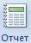. Буде створено звіт у вигляді таблиці з усіма даними, що містить таблиця. Ця таблиця буде відформатована для друку з тими значеннями параметрів аркуша, які встановлені за замовчуванням
- Розгляньте звіт.
Для цього перейдіть на закладку Параметри сторінки та внесіть необхідні зміни за своїм смаком.
- Розгляньте структуру звіту.
Перейдіть в режим конструктора.
- Закрийте конструктор і збережіть звіт з назвою Звіт1.
- Почніть створювати Звіт2 за допомогою майстра звітів.
Для завантаження Майстра звітів слід виконати Створити → Звіти → Майстер звітів → вибрати у вікні Майстер звітів у списку Таблиці і запити талицю Облік.
- Сформуйте структуру звіту з таких полів і в такому порядку: Група, Прізвище, Ім'я, Сума, Місце.
Вибирайте по черзі поля у вікні Доступні поля і натискайте іш кнопку з позначкою > → Далі.
- Задайте групування записів у звіті по полю Група і натисніть на кнопку Далі.
Задайте групову операцію — обчислення середнього значении по полю Сума для кожної групи.
- Встановіть за потреби порядок сортування об’єктів у звіті (можете не задавати → Далі).
- Задайте вигляд макета звіту.
Макет задайте ступінчастий (табличний), орієнтацію книжкову, увімкніть режим налаштовування ширини полів для розміщеним звіту на одній сторінці (за замовчуванням усе це вже повин ми бути задано) → Далі.
- Виберіть стиль, який вам більше до вподоби (→ Далі).
- Звіту дайте ім'я Звіт2, перемкніть звіт у режим перегляду і натисніть на кнопку Готово.
- Розгляньте звіт і його структуру.
- Змініть структуру звіту в режимі конструктора так, щоб покращити вигляд звіту.
Для відкриття звіту у режимі Конструктор слід виконати Основне → Подання → Вигдяд → Конструктор. В результаті виконаних дій на екрані з’явиться вигляд вікна звіту у поданні Конструктор. Щоб покращити вигляд звіту:
- клацніть один раз у вікні заголовка групи (виберіть назну групи Група) і зменшіть заголовок методом зменшення об'єкт;
- зменшіть і вигідніше розташуйте (перетягніть) інші об'єкти на свій розсуд;
- перемістіть через буфер обміну об'єкт Група з верхнього колонтитулу в заголовок групи;
- розмалюйте різними кольорами різні структурні частини звіту;
- задайте прізвища товстим шрифтом 16 пунктів;
- внесіть інші зміни на свій розсуд.
Рекомендація. Перемикайте режими Конструктор на Взірець і навпаки, щоб оглянути результати кожного кроку.
Збережіть звіт.
- Придумайте структуру звіту для БД «Гордість України» і створіть його.
- Результат роботи продемонструйте викладачеві та закінчіть роботу.
- Закрийте БД зі збереженням в папці групи.
- Дослідить властивості БД та запишіть їх у звіт.
- Оформіть та здайте звіт до практичної роботи.

Зміст звіту
- тема та мета Практичної роботи.
- Обладнання Практичної роботи.
- постановка та хід виконання завдання
- висновки по Практичній роботі.

Контрольні питання
- Яке призначення звітів?
- Які є способи створення звітів?
- З яких частин складається звіт?
- Опишіть створення нового звіту з використанням кнопки Звіт.
- Які можливості зі створення звітів надає користувачу Майстра звіту?
- У чому полягає комбінований спосіб створення звіту?
- Як вибрати об'єкт у полі конструктора звіту?
- Як змінити шрифт тексту всередині об'єкта?
- Як перемістити об'єкт на сторінці в режимі конструктора звіту?
- Як розмалювати частини звіту різними кольорами?
- Коли виникає необхідність у редагуванні та форматуванні звітів? Як це виконати?

Практична робота №13
(2 години)
Тема: Створення звітів на основі запитів баз даних
Мета: навчитися створювати й оформляти звіти на основі запитів баз даних.
Обладнання: комп’ютер, інструкційна карта.
Хід роботи
- Завантажте програму Microsoft Access і відкрийте файл Програмне забезпечення.mdb, що містить розроблену вами при виконанні попередньої практичної роботи базу даних «Програмне забезпечення комп'ютера».
- За допомогою Майстра створіть простий запит, у процесі створення якого визначте:
- джерело даних — таблиця Програмне забезпечення;
- вибрані поля — Назва програми, Рік створення, Обсяг файлу, Шлях до файлу, Призначення, Виробник;
- ім'я запиту — Загальна інформація.
- Відкрийте створений запит для перегляду даних.
- Створіть запит, щоб з'ясувати, які програми корпорації Майкрософт установлені на комп'ютері.
У запиті призначте вивести на екран назви цих програм, рік їх створення, обсяг файлу та шлях до файлу на комп'ютері.
- За допомогою Конструктора створіть запит, щоб з'ясувати, які програми, установлені на вашому комп'ютері, створені після 2009 р. та обсяг їх файлів перевищує 100 Мбайт.
- Створіть параметричний запит, що дасть змогу переглядати інформацію про програми (назва програми, рік її створення та фірма-виробник), призначення яких вводить користувач при виконанні запиту.
- Використавши засіб автоматичного створення звітів, на основі таблиці Програмне забезпечення створіть звіт Автоотчет: в столбец. Перегляньте автоматично створений звіт. Збережіть цей об'єкт, самостійно призначивши його назву.
- За допомогою Майстра звітів на основі попередньо створеного запиту Загальна інформація створіть звіт, щоб подати інформацію про всі програми, установлені на комп'ютері. Усі параметри створеного звіту визначте самостійно.
- Розгляньте структуру звіту.
Перейдіть в режим конструктора.
- Доповніть заголовок звіту додатковим написом з текстом: Розроблено на основі даних з комп’ютерної енциклопедії.
Для встановлення цього напису з текстом як підзаголовка звіту необхідно збільшити розміри поля верхнього колонтитула звіту шляхом перетягування його нижньої межі. Виконати Знаряддя конструктора звітів → Конструктор → Елементи керування → Напис. Вибрати на полі верхнього колонтитула звіту місце розміщення напису → Ввести заданий текст.
- Перегляньте отриманий результат у Поданні звіту.
- Додайте графічний об’єкт Логотип до верхнього колонтитула звіту.
Для додавання графічного об’єкта з використанням елемента керування Логотип слід вибрати кнопку Логотип 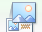→ вибрати у вікні Вставлення зображення файл малюнка, що буде встановлено до верхнього колонтитула звіту та вибрати кнопку ОК → розмістити вставлене зображення у потрібному місці, використовуючи перетягування самого малюнка і написів заголовка та підзаголовка або їх меж. Перегляньте отриманий результат у Поданні звіту.
- Відокремте заголовок (верхній колонтитул) звіту від інших об’єктів звіту горизонтальною лінією.
Для цього необхідно вибрати кнопку Лінія 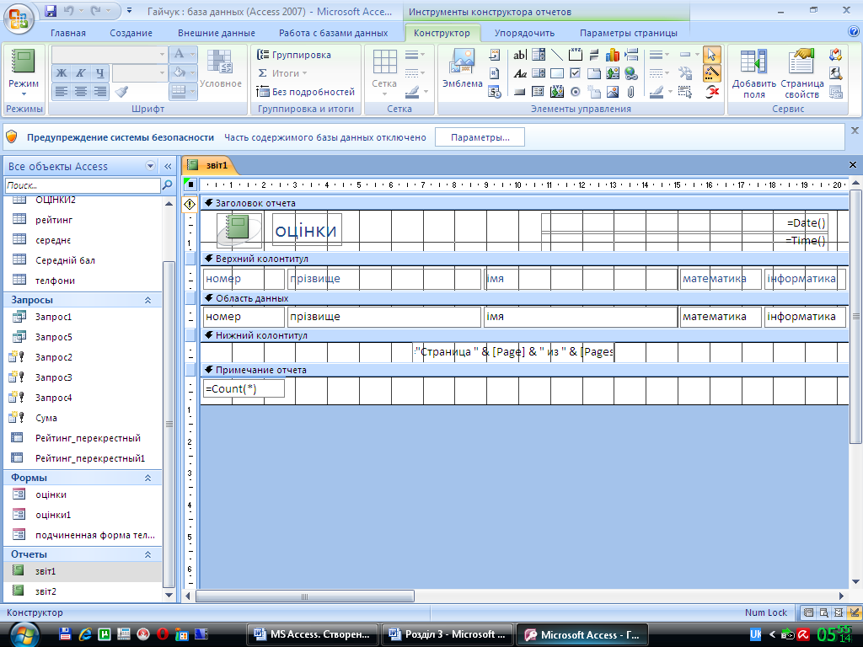 і намалювати лінію внизу верхнього колонтитула звіту. Колір, тип і товщину ліній задайте самостійно користуючись відповідними елементами керування групи Елементи керування. Перегляньте отриманий результат у Поданні звіту.
- В правому нижньому куті звіту вставте текст з назвою групи (великим шрифтом).
- В нижньому колонтитулі додайте надпис: Виконав (-нала) і своє прізвище.
- Задайте вигляд макета звіту за своїм смаком.
- Створіть звіт про програми, згруповані за їх призначенням на базі таблиць Програмне забезпечення, Призначення ПЗ та Виробники ПЗ.
Для цього бланк конструктора запитів вставте ці таблиці. У запиті повинні бути такі поля з цих таблиць: Вид призначення з таблиці Призначення ПЗ, Назва програми, Рік, Обсяг, Шлях до файлу з таблиці Програмне забезпечення, а також поле Назва фірми виробника з таблиці Виробники ПЗ. Запустіть запит на виконання і перегляньте результати. Змініть тип запиту на утворення нової таблиці, утворіть її з назвою Інформація про програми за призначенням.
- Відкрийте створений звіт у режимі попереднього перегляду. Визначте параметри сторінки для роздруковування звіту.
- Результат роботи продемонструйте викладачеві та закінчіть роботу.
- Закрийте БД зі збереженням в папці групи.
- Дослідіть властивості БД та запишіть їх у звіт.
- Оформіть та здайте звіт до практичної роботи.

Зміст звіту
- тема та мета Практичної роботи.
- Обладнання Практичної роботи.
- постановка та хід виконання завдання
- висновки по Практичній роботі.

Контрольні питання
- Яке призначення звітів?
- Які є способи створення звітів?
- З яких частин складається звіт?
- Як вибрати об'єкт у полі конструктора звіту?
- Як змінити шрифт тексту всередині об'єкта?
- Як перемістити об'єкт на сторінці в режимі конструктора звіту?
- Як розмалювати частини звіту різними кольорами?
- Як виконати редагування та форматування звітів?
- Як включити до звіту графічні об’єкти?
- Як встановити колір, тип і товщину для елемента керування Лінія?

